August/September 2010

*** 226 Mitglieder im August 2010 ***
Aktuelle Berichte
1. Standard-Latein: Dance & Friends in Schmiden
2. Rock’n’Roll: Auftritt Leinzell
3. Auftritt GSS und Deutschland bewegt sich
4. Rock’n’Roll: Auftritte Heubach
5. Rock’n’Roll: Auftritt Süssen und SchoWo
6. Fitness- und Gesundheit: Bewegungsschule + Ferienkurs
7. Fitness- und Gesundheit: Kursende
8. Rock’n’Roll: Ab in die Ferien
9. Fitness und Gesundheit: Rechberglauf
10. Baseballs und schöne Ferien
11. Portrait
12. Geburtstage im August + September
13. Flohmarkt

Aktuelle Berichte

1. Standard-Latein: Dance & Friends in Schmiden
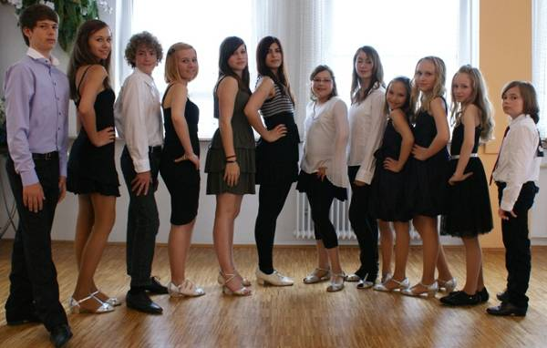

Erfolgreich beim Mammutturnier in Schmiden

Die Kinder und Jugendlichen der Standard- und Latein Abteilung des Petticoats, die Petticoat Dance&friends, nahmen am letzten Wochenende am 6. Kinder – Breitensportwettbewerb des TSV Schmiden teil. Groß war das Interesse der Tanzportvereine und Tanzschulen. Die Veranstalter wurden von Anmeldungen aus Tanzportvereinen und Tanzschulen förmlich überrannt. Am Start waren 10 Mannschaften aus ganz Baden-Württemberg. Insgesamt 55 Paare nahmen teil.
Trainerpaar Sabine und Dieter Schneider schickten zwei Teams mit je drei Paaren ins Rennen.
Bei einer Mannschaft, die aus 3 bis fünf Parren bestehen darf, werden die drei besten Paare eines Teams zur Wertung gezählt. So kam es bei den beiden Dreierteams des Petticoats also auf die Leistung jedes einzelnen Paares an.
Pflichttänze waren der Cha Cha Cha, die Rumba und der Jive. Zwei weitere Tänze mussten aus Tango, Langsamer Walzer, Samba und Paso doble hinzugewählt werden.
Die Gmünder zeigten besondere Stärke in der Taktsicherheit und in der genauen Ausführung der Schritttechnik. Besonders gut wurden der langsame Walzer und der Paso doble bewertet.
Geduld und Durchhaltevermögen der Nachwuchstänzer waren bei warmer Witterung und einer Turnierdauer von vier Stunden gefragt.
Am Ende landete das Team 1 mit den Paaren: Hannes Bürgel- Julia Müller, Romina Spadaro- Vivien Schneider und Marc Lasheras- Milena Kasper auf dem vierten Platz. Knapp geschlagen mit einem Abstand von nur zwei Punkten vom Team 2 der Tanzschule Dinius Dance aus Geislingen. Platz 1 und 2 belegten ebenfalls Teams der Tanzschule Dinius dance. Auf den 6. Platz kam die zweite Mannschaft des Petticoats mit den Paaren: Annika und Karla Müller, Caterina Schneider – Aylin Duran und Julian Schlotterbeck- Rica Bürgel.
In der Einzelwertung war das Paar Hannes Bürgel – Julia Müller auf dem sechsten Platz, die anderen Paare belegten die Plätze 11, 13, 15, 17 und 20.
Insgesamt freuten sich die beiden Teams und die Trainer, dass sie mit ihrer Bewertung im vorderen Drittel des riesigen Startfeldes lagen.
2. Rock’n’Roll: Auftritt Leinzell
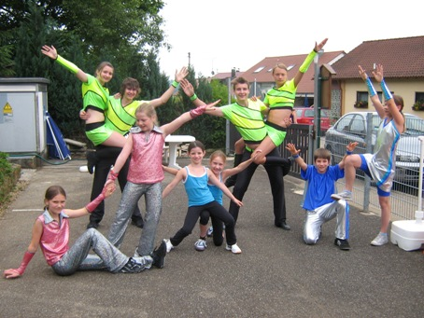

Der Gartenbau- und Heimatverein Leinzell lud am 4. Juli zum Tag der offenen Gartentür ein und kündigte die Rock’n’Roll Gruppe aus Lindach an. Bild von links: Marlen Wiedmann/Tina Schlechter, Alida Elser/Janine Weinstein, Felicia und Simon Hohloch sowie nicht auf dem Bild Nina Walter/Melina Eckardt wurden von den Spraitbachern Jessica Waibel/Kevin Hörsch und Laura König/Maximilian Stütz unterstützt.

3. Auftritt GSS und Deutschland bewegt sich

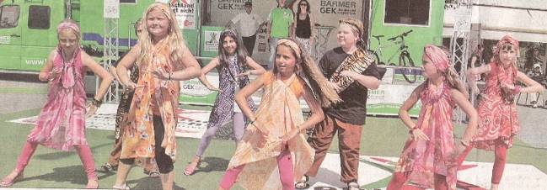
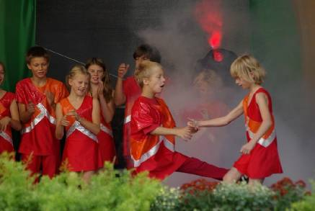
Im Rahmen des Events „Deutschland bewegt sich“ sowie zur Eröffnung des Gmünder Sport Spasses Herbst/Winter 2010 tanzten die Dance & Friends ihre Africa Show und auch „We will rock you“. Die Straßdorfer Rock’n’Roll kids hatten ebenfalls einen farbenfrohen Auftritt mit fetziger Musik.

Kommentar der Trainerin Ingrid Barth:
Es war unendlich heiß dort zu tanzen. Die Paare hatten nicht einmal ein Dach für ein bißchen Schatten. Trotzdem sind alle super aufgetreten.
Maria Pauels wurde von dem Moderator herausgeholt und mußte einen Sagi mit Ihm machen. Arne Fischer Bühner zeigte dann aber gleich, daß er das auch kann und sie machten das erste Mal auf einem Auftritt einen spitze Münchner.
Ihr Debüt hatten Sina und Lukas Bohm und sie meisterten dies wie alte Hasen und haben Ihre Auftrittsfolge super vorgeführt.
Auch Vanessa Marten und Alexander Schneider, Emilie und Erik Pavel sowie Nicole Fischer und Daniel Pauels traten wieder locker und routiniert auf.
Genauso unsere kleinen Lieblinge Julia Stegmaier und Benedikt König, die erst Ihren 2. Auftritt tanzten aber dies bereits so cool. Ich bin einfach stolz auf alle.

4. Rock’n’Roll: Auftritte Heubach

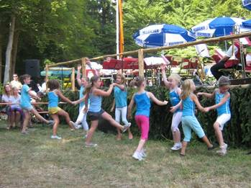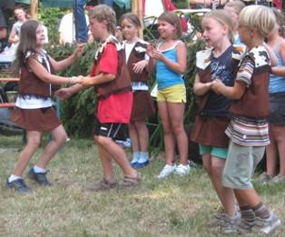
Beim Kinderfest am 10. Juli in Heubach hatten die Jumping Kids keine gute „Grundlage“. Auf unebenem Rasen und bei brütender Hitze stellten sie dennoch ihre Programme von Spider Murphy und Cansas City zur Show und bekamen tosenden Applaus.
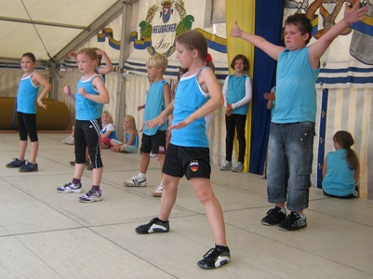

Besseres Wetter und auch eine überdachte Bühne gab es dann beim Stadtfest Heubach am 25. Juli, bei dem die Heubacher Jumping Kids dann noch eine Zugabe tanzen mussten.

5. Rock’n’Roll: Auftritt Süssen und SchoWo
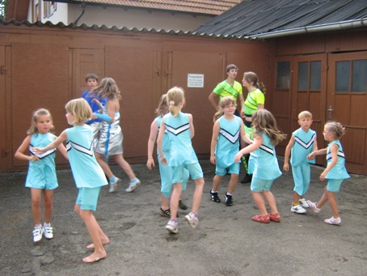
Beim Süssener Stadtfest ist es schon Tradition, dass die Rock’n’Roller beim Stand des Flamenco Vereins BOZANO ihre Showeinlage präsentieren. Hier, am 11. Juli halfen die Lindacher Hot Socks bei den Alfdorfer Rocking Aliens aus und hatten mit den ersten Regentropfen zu kämpfen….
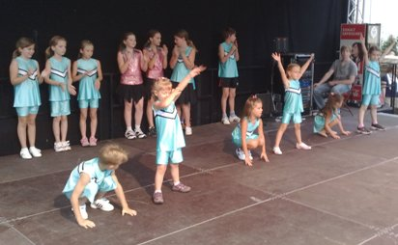

….während hier bei der SchoWo am 17. Juli in Schorndorf gleich nach dem Auftritt der Donner grollte und zum Glück noch die gelungene Darbietung der beiden Rock’n’Roll Gruppen aus Alfdorf und Lindach in guter Erinnerung blieb!

6. Fitness- und Gesundheit: Bewegungsschule + Ferienkurs
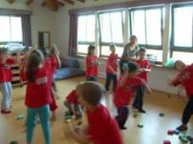
Auch der Gmünder Sport Spass Kurs „Bewegungsschule“ ging zu Ende und im Herbst sowie in den Sommerferien als Ferienprogramm bietet Gerlinde Maier ein neues Programm:
Babys in Bewegung - mit allen Sinnen
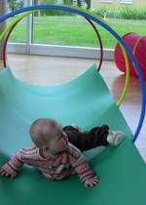
Ziele des Kurses
• Unterstützung und Begleitung der Entwicklung des
Kindes durch Bewegungs-, Sinnes- und Spielanregungen,
• Stärkung der Eltern-Kind-Beziehung,
• Vermittlung gesundheitsfördernder Kenntnisse
über Bewegung, Störfaktoren, Entspannung und
Spielverhalten,
• Förderung von Interaktionen gleichaltriger Babys
und
• Unterstützung des Erfahrungsaustausches von
Eltern.

Gerlinde Maier ist seit Januar zertifizierte DTB Kursleiterin „Babys in Bewegung“ – wir gratulieren zur bestandenen Prüfung !!!

7. Fitness- und Gesundheit: Kursende
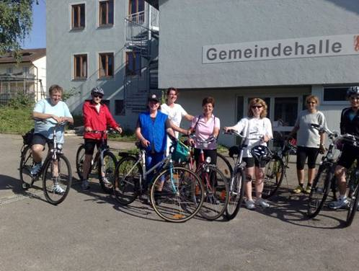
Auch für den Gmünder Sport Spass Kurs „Rücken Fit“ ging die Saison zu Ende. Zum Abschluß traf man sich an der Gemeindehalle Straßdorf und nutzte das schöne Wetter für eine Radausfahrt. Kursleiterin Elke Peischl bietet auch im Herbst wieder diesen abwechslungsreichen Kurs an verschiedenen Tagen an. Für mehr Gesundheit und Wohlbefinden sorgte Elke Peischl bei diesen Kursen auch durch ihre Weiterbildung im Juli: sie ist frischgebackene DTB-Kursleiterin „Osteoporose-Prävention“.



8. Rock’n’Roll: Ab in die Ferien
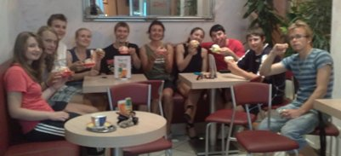
Bei den Rock’n’Rollern gings mit Spaghetti-Eis in die Ferien. Nachdem Elke alle zum Putzen der Spinning Räder aufgefordert hatte, lud sie in die Eisdiele Waldstetten ein und belohnte die Putzteufelchen…..
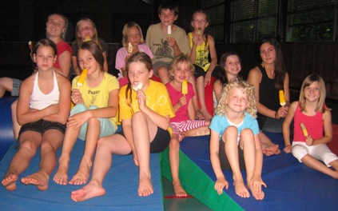
….in Lindach gabs Eis am Stil und einen Geräteparcour zum Austoben….
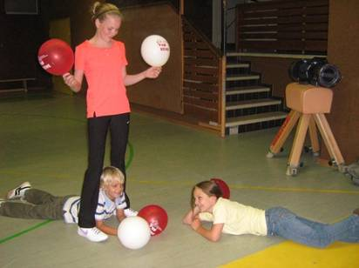
…und in Heubach wurden unter knallenden Luftballons mehrere Eise verzehrt.
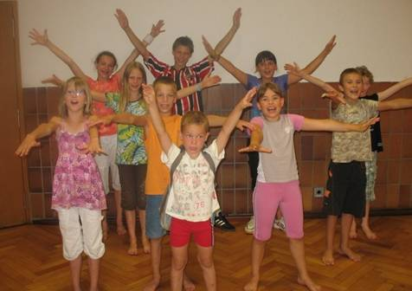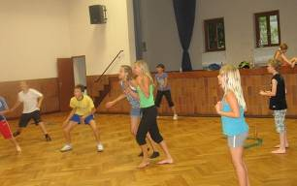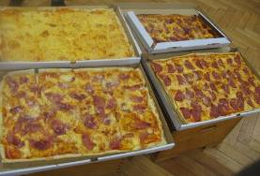
In Straßdorf bei den Rocking Speedy’s gab es kein Eis – erst wurde getobt und dann gings an die Pizza.

9. Fitness und Gesundheit: Rechberglauf
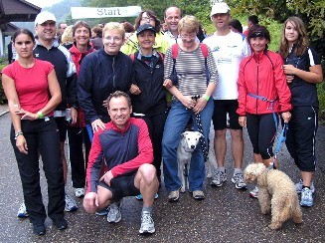

Rechberger Bergsprint

Am Samstag, 24. Juli war Aktionslauf mit Typisierung für die deutsche Knochenmarkspenderdatei
Mitglieder des RRC Petticoat und des Lauftreffs des SV Straßdorf 1897 unterstützten die Aktion mit Blut und Schweiß. Trotz des schlechten Wetters war man bester Laune und hatte viel Spaß beim Gipfelsturm. Das Bild zeigt die Gruppe noch relativ trocken vor dem Start.
10. Boogie Woogie und schöne Ferien


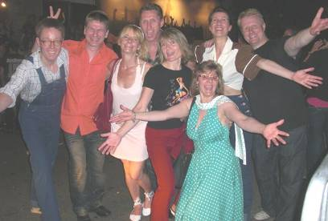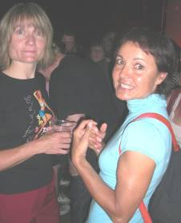

Am 5. Juni spielten die „Baseballs“ in Stuttgart und die Boogie Woogie Abteilung samt der Petticoat-Vorsitzenden hatten viel Spaß in der brechend vollen Arena (Bild 1 und 2) und nun wünschen webmasterin Monika Wiedmann und Vorsitzende Elke Peischl schöne Ferien und gönnen sich auch mal eine Pause (Bild 3).

11. Portrait
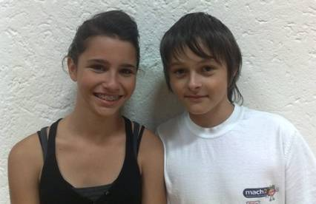
Unsere Gesichter für August und September sind Lisa und Tobias, 13 + 14 Jahre alt.
Lisa Jäger aus Durlangen hatte vor 8 Jahren einen Zeitungsbericht über die Rock’n’Roll Aktionen der Petticoats gelesen und rannte sofort zu ihrem Nachbarn, Tobias Zieger, um ihm das Rock’n’Toll Tanzen schmackhaft zu machen und ihn nach Lindach zum Probetraining zu schleppen.
Ja – so einfach ist die Geschichte – seitdem sind die beiden „infiziert“ und ein unzertrenniches Tanzpaar geblieben. In Lindach bei den Hot Socks haben sie das Tanzen bei den Trainerinnen Elke Peischl und Melanie Fernsel gelernt, haben sämtliche Tanzabzeichen bestanden und sind dann im Breitensportbereich ins Turniergeschehen der Schülerklasse eingestiegen. Auch da waren Lisa und Tobi immer auf dem Treppchen. Vor 4 Jahren haben sie sich dann für die Formationsteilnahme der Fire Dancers in Spraitbach entschieden und sind somit restlos dem Rock’n’Roll Tanz verfallen. Wenn man die beiden nach ihrem Hobby fragt, antworten sie: „Tanzen“ – was sonst….

12. Geburtstage im August + September

SL | Beck | Alena | Schwäbisch Gmünd | 1 | 8
Fs | Ljajka | Jasin | Spraitbach | 1 | 8
Heu | Burkhardt | Alexander | Heubach | 2 | 8
Heu | Lux | Helena | Heubach | 4 | 8
Str | Beck | Lena | Schwäb. Gmünd | 6 | 8
BW | Mäckle | Andreas | Esslingen | 9 | 8
Heu | Winkelmann | Jenny | Schwäb. Gmünd | 10 | 8
BW | Jezek | Wolfgang | Lorch | 11 | 8
SL | Matrangolo | Maria | Schwäb. Gmünd | 11 | 8
Str | Fischer-Bühner | Arne | Schwäb. Gmünd | 15 | 8
SL | Chekalskiy | Daniel | Bettringen | 17 | 8
RRp | Hellfeuer | Alexander | Schwäb. Gmünd | 17 | 8
SL | Lensing | Henrica | Schwäb. Gmünd | 17 | 8
Heu | Skiba | Antonia | Heubach | 18 | 8
BW | Kündiger | Horst | Alfdorf | 19 | 8
V | Schneider | Dieter | Schwäb. Gmünd | 22 | 8
Heu | Mücke | Maren | Bargau | 23 | 8
SL | Breitweg | Werner | Schwäbisch Gmünd | 25 | 8
Str | Molzer | Vanessa Pauline | Schwäb. Gmpnd | 26 | 8
Heu | Grimminger | Eva | Heubach | 28 | 8
SL | Kwella | Alexander | Schwä. Gmünd | 29 | 8
Heus | Reiter | Sven | Hussenhofen | 1 | 9
Str | Bohm | Lukas | Rechberg | 6 | 9
Str | Bohm | Sina | Rechberg | 6 | 9
SL | Degendorfer | Gaby | Alfdorf | 6 | 9
RR | Hagenmaier | Eberhard | Oberkochen | 8 | 9
HH | Jäckle | Malaika | Waldstetten | 8 | 9
SL | Lasheras | Marc | Schwäbisch Gmünd | 11 | 9
SL | Weber | Lukas | Schwäb. Gmünd | 11 | 9
Heu | Ripberger | Nina | Heubach | 13 | 9
Li | Maile | Sophia-Marie | Lindach | 16 | 9
SL | Sommerfeld | Ida | Schwäbisch Gmünd | 19 | 9
Str | Mila | Gracjan | Rechberg | 23 | 9
RRp | Debler | Fabienne | Schwäbisch Gmünd | 26 | 9
RRp | Staller | Dominic | Durlangen | 26 | 9
Strs | Hieber | Nils | Schwäb. Gmünd | 28 | 9
Li | von Niessen | Falka | Schwäbisch Gmünd | 28 | 9
BW | Jambor | Gerard | Oberkochen | 30 | 9

RR=Rock’n’Roll Erw. + Teens BW=Boogie Woogie SL=Standard-Latein Str=Rock’nRoll Kids Straßdorf Li=Rock’nRoll Kids Lindach Heu=Rock’n’Roll Kids Heubach
Sp=Spraitbacher Lollipops F=Spraitbacher Formation p=passive Mitglieder
HH=HipHop/DanceMix s=still gelegt V=Vorstand



14. Flohmarkt
An dieser Stelle wird künftig unseren Mitgliedern die Möglichkeit gegeben, ihre “Antiquitäten“ oder andere nutzlos gewordene Gegenstände zu verschachern.



Fast ungebrauchtes Kaffeeservice: 6 Tassen, Untertassen und Kuchenteller für nur 5,- Euro zu erhalten bei Melanie Fernsel 07171/779033. Esszimmertisch Durchmesser 110 cm incl. 4 Stühlen verkauft Elke Peischl für 50,- Euro, 07171/42053.
Vorausschau

Hallo Tänzer und Tänzerinnen

Da unser erster Termin nicht wie geplant stattfinden konnte, möchten wir es noch einmal versuchen und am 9. Oktober 2010 mit einem Tagesausflug für alle Abteilungen starten.
Unser erstes Ziel heißt „ Blühendes Barock“ in Ludwigsburg.
Über einen gemeinsamen Treffpunkt und Abfahrtszeit bekommt Ihr kurz davor einen Zettel.
Wir werden dort eine Führung durch das Schloss „Favorite“ machen und anschließend kann man die Museen besichtigen im Residenzschloss. Bei gutem bzw. trockenem Wetter gehen wir nach der Führung in den Märchengarten.
Die Erlebniskarte kostet für Erwachsene 13 Euro. (mind. 20 Erw., sonst kostet sie 15 Euro). Für Kinder 4 - 15 Jahre und Schüler und Studenten (nur mit Ausweis) kostet es 7,50 Euro. Kinder unter 4 Jahre sind frei!
Für Familien mit dem Landesfamilienpass ist das Schloss kostenlos und im Garten (Märchengarten…) kostet es 10 Euro.

Bitte alle Ausweise am Ausflugstag mitbringen!

Wir wollen mit dem PKW nach Ludwigsburg fahren. Deshalb ist es wichtig, dass Ihr bitte angebt, wer fahren würde und noch Plätze frei hat und wer eine Mitfahrgelegenheit braucht.
Bitte gebt und schnellst möglichst nach den Ferien Eure Rückmeldung, da wir uns für die Schlossführung anmelden müssen. Spätestens am 17.09.2010 muss die Rückmeldung bei Euren Trainern abgegeben sein.

Mit rockigen Grüßen
Melanie Fernsel
( Trainerin und Vorsitzende Event Ausschuss )

…………………………………………………………………………………………

Rückmeldung bis 17.09.2010

Name:_________________________ Telefonnummer: _________________

O Wir kommen mit

Wir sind ____ Erwachsene und ______ Kinder/ Student (unter 16 oder mit Ausweis)

O Wir haben den Landesfamilienpass wir sind ___ Erw. und ___ Kinder

O Wir fahren selber und haben noch ________ Plätze frei!

O Wir brauchen eine Mitfahrgelegenheit. Wir sind _____ Personen

Ferienprogramme
Bald sind Sommerferien und wir haben verschiedene Ferienprogramme für die kids vorbereitet:
12. August von 14.00-15.30 Uhr in Spraitbach – Anmeldung bei Helga Arnet 07176/6463
06. September um 17 Uhr in Alfdorf in der Aula der Grundschule – Anmeldung bei Elke Peischl
08. September um 17 Uhr in Heubach im Gymnastikraum der Schillerschulturnhalle und am
09. September um 17 Uhr in Lindach im Gymnastikraum der Eichenrainhalle – Anmeldungen bei Elke Peischl 07171/42053 für Heubach und Melanie Fernsel 07171/779033 für Lindach
09. September um 17 Uhr in der Straßdorfer Gemeindehalle – Anmeldung bei Elke Peischl

laden wir - Die Flying Petticoats aus Schwäbisch Gmünd – Euch dieses Jahr am

Sa./So. 02.10/03.10.10 ein.

Der Weltmeister der Jahre 2006, 2007 und 2008

Remy Kouakou Kouame

wird uns in seine Welt des Boogie Tanzens entführen.

Mit seiner unverwechselbaren individuellen „Tanznote“ hat Remy die Entwicklung des Boogie Tanzens der letzten Jahre stark geprägt.

Lassen wir uns also überraschen, welche neuen Impulse er uns zum Thema

"easy tricks and figures for cool movements"

vermitteln wird.

Weitere Termine:

09.10.-10.10.10 Fürther Rock’n’Roll Tanztage
16.10.10 Breitensportturnier Rock’n’Roll in Straßdorf: 4. Einhorn-Cup
13.11.10 Auftritt beim Jubiläumsfest des Skiclubs Straßdorf

14. Mai 2011 JUBILÄUM PETTICOAT

